
G.A.M. Gruppo Amatori della Montagna Bisuschio
Via Roma 2/B - C.F. 95066740127 – Tel. 3400939806
E-mail: gambisuschio.info@libero.it
Domenica 6 aprile 2014 si effettuerà la
Pulizia dei sentieri montani
L’iniziativa ha il patrocinio del comune di Bisuschio ed è programmata nella data indicata dalla regione Lombardia come GIORNATA DEL VERDE PULITO

In caso di maltempo l’attività sarà posticipata al 13 aprile

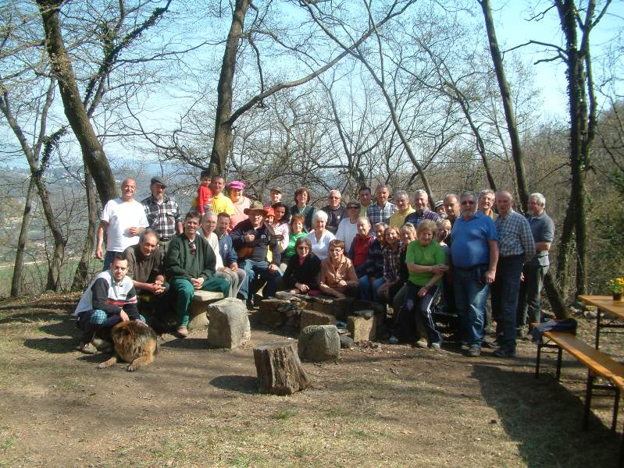
Si tratta di pulire, segnalare e risistemare al meglio i sentieri delle nostre montagne. La manutenzione di tali percorsi è necessaria per frequentarli in sicurezza.
Per fare un buon lavoro c’è la necessità della più ampia partecipazione, perciò vi aspettiamo numerosi e con un equipaggiamento adeguato.

Per motivi organizzativi ed assicurativi è necessario comunicare la propria adesione in sede nelle serate di apertura, entro martedì 1 aprile

Ore 7.30 Ritrovo in Bisuschio davanti al Municipio
Ore 12.30 Ritrovo allo Strologo per un meritato ristoro
alla baita della “Lella”

Ciao e buon divertimento con il GAM!

